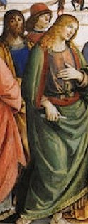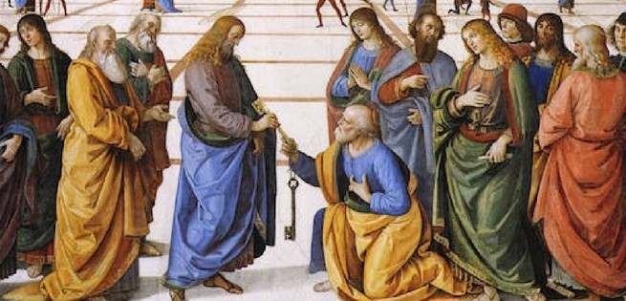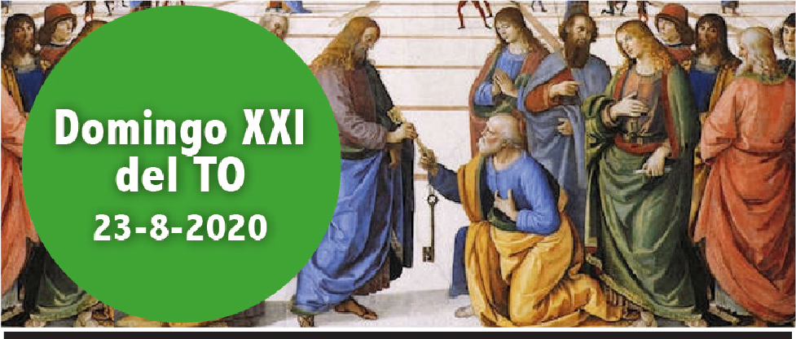
- Is 22, 19-23. Pongo sobre sus hombros la llave del palacio de David.

Domingo XXI del TO
23-8-2020

Sal 137. R. Señor, tu misericordia es eterna, no abandones la obra de tus manos.
- Rom 11, 33-36. De él, por él y para él existe todo.

Mt 16, 13-20. Tú eres Pedro, y te daré las llaves del reino de los cielos.

De manera análoga a como en el Antiguo Testamento se entregaban las llaves del palacio a los jefes o responsables, como signo de autoridad, así Cristo le dice a Pedro que le dará las llaves del reino de los cielos y que sobre él edificará su Iglesia. Pedro —y sus sucesores— es el garante de la fe de la Iglesia en Jesucristo, como Hijo de Dios, Mesías, Salvador, y también el eje visible de la unidad de la Iglesia. La Eucaristía nos hace crecer en la unidad y la paz con Cristo y su Cuerpo, la Iglesia (cf. orac. sobre las ofrendas). Por eso la celebramos siempre en comunión con el papa y los sucesores de los Apóstoles, los obispos.
Corresponsabilidad, signo de Comunión

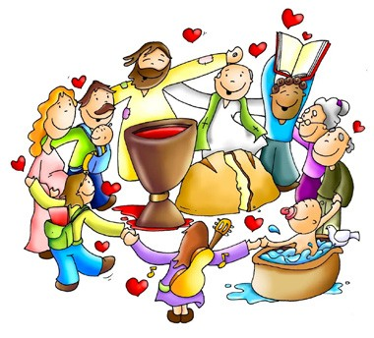¿Cómo podemos colaborar?
Sintiéndonos todos invitados para vi- vir en comunión y ser co-responsables para anunciar el Evangelio y a ayudar- nos mutuamente.

¿QUIÉN DECÍS QUE SOY YO?

+ Lectura del santo Evangelio según san Mateo.

Mt 16, 13-20

En aquel tiempo, al llegar a la región de Cesarea de Filipo, Jesús preguntó a sus dis- cípulos: «Quién dice la gente que es el Hijo del hombre?».
Ellos contestaron: «Unos que Juan el Bautista, otros que Elías, otros que Jeremías o uno de los profetas».
Él les preguntó: «Y vosotros, ¿quién decís que soy yo?».
Simón Pedro tomó la palabra y dijo: «Tú eres el Mesías, el Hijo del Dios vivo». Jesús le respondió: «¡Bienaventurado tú, Simón, hijo de Jonás!, porque eso no te lo ha revelado ni la carne ni la sangre, sino mi Padre que está en los cielos.
Ahora yo te digo: tú eres Pedro, y sobre esta piedra edificaré mi Iglesia, y el poder del infierno no la derrotará.
Te daré las llaves del reino de los cielos; lo que ates en la tierra quedará atado en los cielos, y lo que desates en la tierra quedará desatado en los cielos».
Y les mandó a los discípulos que no dijesen a nadie que él era el Mesías. Palabra del Señor.
Gloria a ti, Señor Jesús.

En tiempos de Jesús muchos judíos creían que Dios les había prometido enviarles un Mesías o rey ungido que liberaría a Israel de la opresión y establecería el reino de Dios en la tierra. No estaba claro cómo se llevaría a la práctica todo aquello, pero no cabía duda de que un nuevo rey constituiría una amenaza para Herodes, para las autorida- des romanas y, en definitiva, para el César.
Jesús escoge una ciudad remota, Cesarea de Felipe, en el extremo nordeste de Israel, para discutir con sus discípulos este tema ‘revolucionario’. Jesús les plantea la cuestión indirectamente: les pregunta quién dice la gente que es el ‘Hijo del Hombre’. La gente cree que Jesús es una especie de profeta, tal vez Juan Bautista, Elías o Jeremías, aunque no están seguros. Por eso, Jesús les pregunta a los discípulos qué piensan ellos.
Pedro responde diciendo que Jesús es ‘el Mesías, el Hijo de Dios viviente’. Jesús feli- cita a Pedro porque es el Padre quien le ha revelado aquel secreto. Al hacer aquella declaración, Pedro proclama su fidelidad al nuevo rey ungido de Dios. Sin embargo, es importante observar que el título ‘Hijo del Dios viviente’ era una expresión del Antiguo Testamento que corroboraba al término Mesías. Al pronunciar su respuesta, Pedro no entendía ‘Hijo de Dios’ en el sentido divino, ni pensaba que Jesús fuera una

persona de la Trinidad.
Jesús declara entonces que Pedro será la piedra en que se cimiente el pueblo de su reino nuevo, la iglesia. Esta nueva comunidad de personas dispuestas a proclamar su fidelidad al rey designado por Dios comienza allí mismo, con sus discípulos.
Jesús afirma que la muerte no podrá derrotar a los miembros de esta comunidad nueva. También confiere autoridad, las llaves del reino de los cielos, a los discípulos. Por último, insiste en que, por el momento, mantengan en secreto aquella revela-

  - ¿Cómo se sentirían los discípulos después de aquella revelación? ¿Llegó a cambiar la manera en que escuchaban a Jesús? La misión se volvía ahora mucho más peli- grosa: Jesús se encaminaba directamente hacia un enfrentamiento con Herodes y los romanos.
  - Todos tenemos que responder a la pregunta de Jesús: ‘Y vosotros, ¿quién decís que soy yo?’ ¿Cuál es tu respuesta?
  - Jesús eligió a Pedro como cimiento de su iglesia a pesar de sus defectos humanos.
  - ¿Qué podemos aprender de esto?
  - ¿Qué piensas de la iglesia y de la autoridad que Dios le ha concedido? ¿Estás dis- puesto

Pídele a Dios que te conceda un conocimiento y un amor de Jesús cada vez más pro- fundos. Pídele que te ayude a desempeñar tu misión en la comunidad de tu iglesia.

Medita en torno a estos versículos de Romanos 12,1-2:

‘1Os exhorto, pues, hermanos, por la misericordia de Dios, a que pre- sentéis vuestros cuerpos como sacrificio vivo, santo, agradable a Dios; este es vuestro culto espiritual. 2Y no os amoldéis a este mundo, sino transformaos por la renovación de la mente, para que sepáis discernir cuál es la voluntad de Dios, qué es lo bueno, lo que le agrada, lo per- fecto.’

AGENDA
Lunes 24 | Martes 25 | Miércoles 26 | Jueves 27
San Bartolomé, apóstol | Martes de la XXI semana del TO  San José de Calasanz | Santa Teresa de Jesús Jornet e Ibars, virgen | Santa Mónica
Viernes 28 | Sábado 29 | Domingo 30
San Agustín, obispo y doctor de la Iglesia | Martirio de San Juan Bautista | Domingo XXII del Tiempo Ordinario | 